**InstaArt**

**Aplikasi Portofolio Designer**

Disusun guna untuk memenuhi Ujian Akhir Semester Mata Kuliah Pemrograman Web



Oleh Kelompok 5

|  |  |
| --- | --- |
| 1. Reyka Ayu Kartikasari | (19051214002) |
| 1. Yusril Adriansyah Putra | (19051214022) |
| 1. Choirotus Sa’adah 2. Ardianto Tri Candra P. | (19051214053)  (19051214093) |

Kelas: Sistem Informasi 2019 A

Link Video: https://youtu.be/R7Y9w1t_elk

Link Github: https://github.com/yusril-adr/instaart

**PROGRAM STUDI S1 SISTEM INFORMASI**

**JURUSAN TEKNIK INFORMATKA**

**FAKULTAS TEKNIK**

**UNIVERSITAS NEGERI SURABAYA**

**2021**

**BAB I**

* 1. **Latar Belakang**

Memasuki era digital, sosial media bukan lagi merupakan hal yang awam digunakan untuk berkomunikasi dan memperoleh informasi, tidak jarang sosial media digunakan untuk berbagi informasi serta pengalaman. Sebagai pengguna sosial media terlihat jelas bahwa setiap orang dapat berinteraksi dan menyebarkan informasi menggunakan media tersebut. Ditambah hadirnya telepon pintar (smartphone) yang memudahkan penggunannya. Saat ini seringkali seorang designer masih tidak tahu kemana dia akan mempromosikan atau menyebarluaskan hasil karyanya, dengan web InstaArt ini seorang designer dapat dengan mudah memperkenalkan hasil karyanya secara online pada semua orang, dengan meng upload hasil karyanya pada web InstaArt ini. Selain itu para rekruter biasanya juga masih kebingungan dimana mencari seorang designer yang berbakat, tetapi dengan website InstaArt ini para rekruter bisa dengan mudah menemukan seorang designer yang berbakat dan bisa langsung merekrut designer tersebut, dan untuk masyarakat umum yang berminat pada karya seni yang diunggah oleh para designer pada website ini, juga bisa menikmati hasil karyanya dan bisa memberi like dan komen sebagai apresiasi untuk harya hasil para designer pada website ini.

* 1. **Dasar Permasalahan**

Dalam kehidupan sehari-hari, kita sering menjumpai banyak orang kesulitan dalam mencari lapangan pekerjaan atau peluang bisnis. Tak sedikit pula dari mereka yang mempunyai bakat unik dan bertalenta. Namun, tidak cukup dikenal atau terekspos ke dunia luar atau yang dapat dikatakan itu mereka masih tertutup. Dalam kasus ini, kami sendiri mengambil contoh permasalahan terkait dalam bidang design atau seni. Banyak designer-designer berbakat di luar sana, tetapi masih tidak kita ketahui bagaimana karya mereka, bagaimana karakteristik mereka, ataupun history dari suatu karya yang dihasilkan. Dengan adanya pengembangan website ini, kami berharap para designer dapat dengan mudah untuk memperluas jangkauan atau cakupan bisnis mereka dan semakin mempermudah bagi para rekruter ketika ingin merekrut mereka untuk bekerja sama dalam suatu perusahaan. Selain itu, sebagai masyarakat umum dapat mengisi waktu luangnya sebagai penikmat seni. Dari permasalahan yang timbul di atas, membuat Aplikasi "InstArt" ini dapat muncul dan berkembang.

* 1. **Rasionalisasi**

Terkait rasionalisasi, dalam aplikasi ini tentunya tak lupa kami melakukan pemantauan terhadap jalannya sistem. Selain itu, disini kami juga tampilkan maksud adanya pengembangan aplikasi "InstaArt" ini terhadap para penggunanya, yakni sebagai berikut :

* Bagi Designer

Para designer dapat menyebarluaskan/mempublish hasil karya/design mereka secara publik. Hasil karya/design yang mereka upload/publish tergantung pada ability tiap designer, yang pastinya antara designer 1 dengan designer yang lain ada suatu perbedaan. Bisa juga dikatakan untuk mempromosikan hasil karya/desain yang dibuat kepada para rekruter. Bagi para designerpun dengan adanya website ini jadi lebih mempermudah ketika mereka hendak mencari suatu pekerjaan.

* Bagi Rekruter

Dari sisi ini, para rekruter juga semakin dipermudah ketika ingin merekrut ataupun mencari seorang designer. Lebih efektif juga dalam menghemat waktu dan tidak terlalu mengeluarkan tenaga yang ekstra karena memang hasil karya/design bisa kita lihat melalui website InstaArt ini kapanpun dan dimanapun dengan mudah. Para rekruter juga bisa melihat dan menimbang designer mana yang mereka pekerjakan atau sedang dibutuhkan sesuai dengan hasil karya/design yang masing-masing telah mereka upload/publish dalam website ini.

* Bagi Masyarakat Umum

Untuk masyarakat umum bisa dikatakan sebagai suatu website yang memberikan informasi yang disajikan dalam bentuk hasil karya/design tersebut. Bisa pula sebagai sarana hiburan diri atau memanjakan mata saat waktu senggang dengan melihat-lihat hasil karya/design dari para designer yang dapat dikatakan masing-masingnya memiliki karakter sendiri.

* 1. **Daftar Fitur**
* Post/Publish Karya secara Online

User bisa memposting karyanya lebih mudah dan cepat secara online. Dengan online, karya mereka juga bisa dilihat oleh siapa saja yang memiliki akses internet.

* Like Postingan

Postingan user bisa disukai oleh user lain hanya dengan tekan tombol 'suka' atau ‘like’ di bawah postingan, hal ini bisa jadi acuan seberapa banyak orang lain menyukai karya anda.

* Comment Postingan

Postingan user bisa juga di komen oleh user yang lain yaitu dengan tekan tombol icon 'komentar'. User lainpun dapat mengekspresikan apa saja yang user ingin kan di kolom komentar tersebut.

* Following dan Follower

User bisa saling mengikuti user lain agar bisa mendapatkan informasi postingan terbaru dari user yang diikuti.

* Dapat Diakses Secara Offline

User bisa mengakses web InstaArt secara offline atau tanpa tersambung internet.

* 1. **Daftar Pengguna**
* Designer

Seseorang yang merancang sesuatu/design. User ini dapat membagikan karyanya di InstaArt agar dapat menjadi inspirasi bagi berbagai kalangan dan dengan tujuan seperti yang sudah dijelaskan sebelumnya.

* Rekruter

Seseorang yang direkrut oleh perusahaan untuk mencarikan karyawan tepat bagi setiap posisi yang dibutuhkan oleh perusahaan. Rekruter menggunakan InstaArt untuk mencari dan mempertimbangkan calon karyawan/seorang designer yang cocok bagi perusahaan.

* Masyarakat Umum

Seperti anak sekolah, mahasiswa, orang di bidang desain grafis, atau seseorang yang membutuhkan suatu ide. biasanya masyarakat umum seperti ini memerlukan InstaArt hanya untuk kebutuhan pekerjaan/hobi saja sebagai salah satu sarana hiburan diri.

* 1. **Bagan / Grafik Analisa**
* Halaman Awal dan Sign In

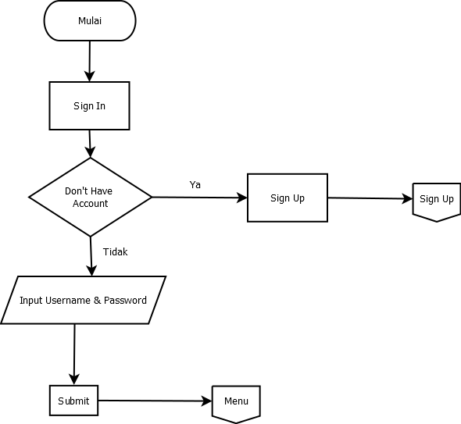

* Halaman Sign Up

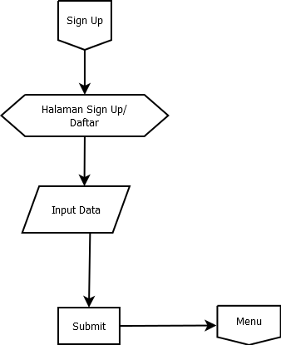

* Halaman Menu

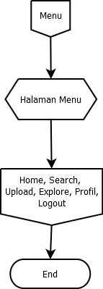

* Menu Home

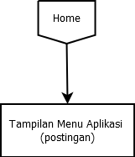

* Menu Search

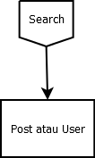

* Menu Upload

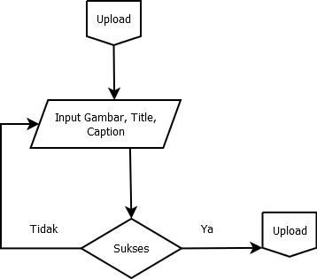

* Menu Explore

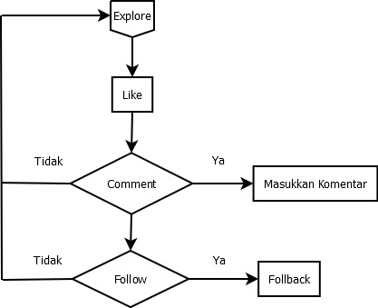

* Menu Profil

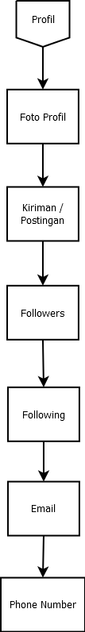

* ERD

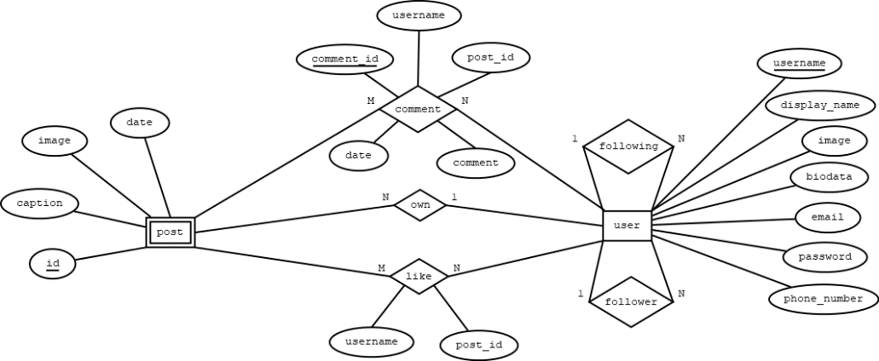

* PDM

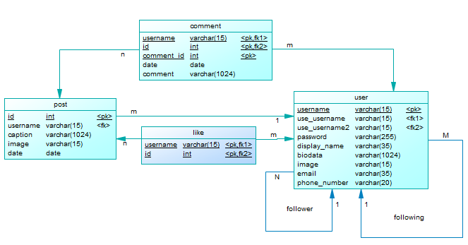

* 1. **Struktur Kode Script & Program**

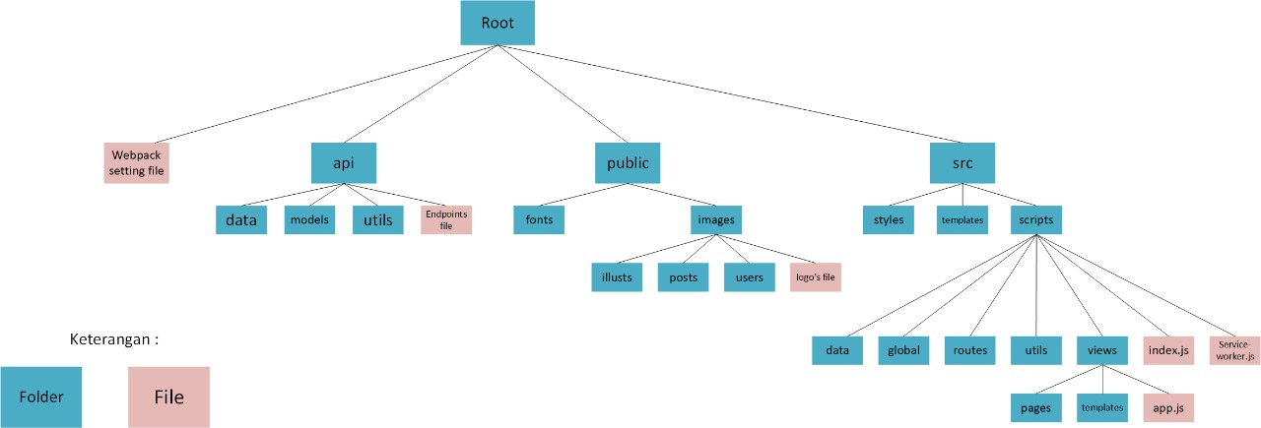

**BAB II**

|  |  |
| --- | --- |
| **Nama Anggota** | **Pekerjaan** |
| Reyka Ayu Kartikasari  (19051214002) | Designer   * Menerjemahkan analisis dari analis sistem untuk membuat tampilan yang dapat dimengerti pengguna (*user interface*) sehingga sesuai dengan analisa analis dan kebutuhan * Membuat halaman depan aplikasi * Membantu membuat bagan/grafik analisa * Membuat logo dan membantu menyusun laporan |
| Yusril Adriansyah Putra  (19051214022) | Programmer   * Menterjemahkan hasil analisa analis sistem dan desainer kedalam Bahasa pemograman sehingga terbangun sistem yang sesuai dengan keinginan * Menentukan Bahasa pemograman yang akan digunakan * Membuat program atau aplikasi * Menguji program apakah bisa berjalan dengan lancer |
| Choirotus Sa’adah  (19051214053) | Sistem Analis   * Mengidentifikasi masalah dan kebutuhan sistem beserta pemecahannya sebagai bahan pembuatan website * Menyatakan secara spesifik sasaran yang harus dicapai * Membuat bagan/grafik analisa * Membantu membuat logo dan menyusun laporan |
| Ardianto Tri Candra P.  (19051214093) | Dokumentator   * Bertanggung jawab untuk kegiatan dokumentasi project mulai dari tahapan perencananaan hingga tahapan publish * Membuat laporan |